Отчёт по лабораторной работе №2

Дисциплина: Администрирование локальных сетей

Выполнил: Танрибергенов Эльдар

Содержание

# 1 Цель работы

Получить основные навыки по начальному конфигурированию оборудования Cisco.

# 2 Задание

1. Сделать предварительную настройку маршрутизатора: – задать имя в виде «город-территория-учётная_запись-тип_оборудования-номер» – задать интерфейсу Fast Ethernet с номером 0 ip-адрес 192.168.1.254 и маску 255.255.255.0, затем поднять интерфейс; – задать пароль для доступа к привилегированному режиму (сначала в открытом виде, затем — в зашифрованном); – настроить доступ к оборудованию сначала через telnet, затем — через ssh (используя в качестве имени домена donskaya.rudn.edu); – сохранить и экспортировать конфигурацию в отдельный файл.
2. Сделать предварительную настройку коммутатора: – задать имя в виде «город-территория-учётная_запись-тип_оборудования-номер»; – задать интерфейсу vlan 2 ip-адрес 192.168.2.1 и маску 255.255.255.0, затем поднять интерфейс; – привязать интерфейс Fast Ethernet с номером 1 к vlan 2; – задать в качестве адреса шлюза по умолчанию адрес 192.168.2.254; – задать пароль для доступа к привилегированному режиму (сначала в открытом виде, затем — в зашифрованном); – настроить доступ к оборудованию сначала через telnet, затем — через ssh (используя в качестве имени домена donskaya.rudn.edu); – для пользователя admin задать доступ 1-го уровня по паролю; – сохранить и экспортировать конфигурацию в отдельный файл.

# 3 Выполнение лабораторной работы

1. В логической рабочей области Packet Tracer разместил коммутатор, маршрутизатор и 2 оконечных устройства типа PC, соединил один PC с маршрутизатором, другой PC — с коммутатором. Соединил устройства двумя кабелями.

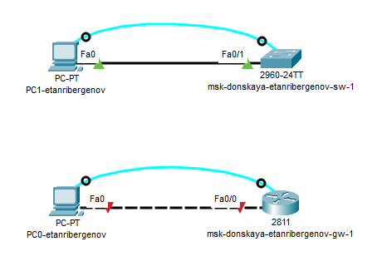

Рис. 1: Размещение и соединение устройств

1. Проведите настройку маршрутизатора в соответствии с заданием, ориентируясь на приведённую часть конфигурации маршрутизатора

* Перешёл в привилегированный режим (*enable*), далее - в режим глобального конфигурирования (*configure terminal*)

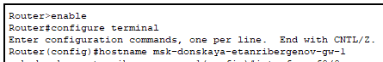

Рис. 2: Конфигурация маршрутизатора: переход в режим конфигурации

* Изменил имя хоста в соответствии с соглашением об именовании

Конфигурация маршрутизатора: имя хоста

Рис. 3: Конфигурация маршрутизатора: имя хоста

* Перешёл к конфигурированию интерфейса FastEthernet 0/0, активировал его (*no shutdown*) и задал IP-адрес с маской

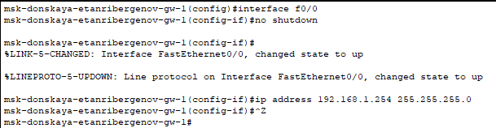

Рис. 4: Конфигурация маршрутизатора: интерфейс FE 0/0

* Перешёл к конфигурированию виртуальных терминалов (*vty 0 4*), задал пароль и запрос на ввод пароля (*login*)

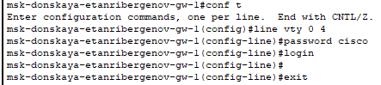

Рис. 5: Конфигурация маршрутизатора: виртуальные терминалы

* Перешёл к конфигурированию консольного подключения, задал пароль и запрос на ввод пароля (*login*)

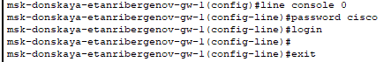

Рис. 6: Конфигурация маршрутизатора: консольное подключение

* Задал пароль (команда *secret*) на переход в привилегированный режим

Конфигурация маршрутизатора: пароль для привилегированного режима

Рис. 7: Конфигурация маршрутизатора: пароль для привилегированного режима

* Подключил шифрование паролей

Конфигурация маршрутизатора: шифрование паролей

Рис. 8: Конфигурация маршрутизатора: шифрование паролей

* Добавил пользователя admin с уровнем привилегии 1 и паролем (*secret*) - cisco

Конфигурация маршрутизатора: добавление пользователя

Рис. 9: Конфигурация маршрутизатора: добавление пользователя

* Установил доменное имя donskaya.rudn.edu

Конфигурация маршрутизатора: доменное имя

Рис. 10: Конфигурация маршрутизатора: доменное имя

* Сгенерировал rsa крипто-ключ для подключения по SSH

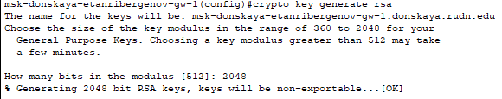

Рис. 11: Конфигурация маршрутизатора: генерация rsa крипто-ключа

* В конфигурации виртуальных терминалов задал транспорт приёма (протокол входящего подключения) - SSH

Конфигурация маршрутизатора: транспорт входящего подключения вирт. терминалов

Рис. 12: Конфигурация маршрутизатора: транспорт входящего подключения вирт. терминалов

1. Проведите настройку коммутатора в соответствии с заданием, ориентируясь на приведённую часть конфигурации коммутатора

* Перешёл в привилегированный режим (*enable*), далее - в режим глобального конфигурирования (*configure terminal*)

Конфигурация коммутатора: переход в режим конфигурации

Рис. 13: Конфигурация коммутатора: переход в режим конфигурации

* Изменил имя хоста в соответствии с соглашением об именовании

Конфигурация коммутатора: имя хоста

Рис. 14: Конфигурация коммутатора: имя хоста

* Перешёл к конфигурированию интерфейса vlan2, активировал его (*no shutdown*) и задал IP-адрес с маской

Конфигурация коммутатора: интерфейс vlan2

Рис. 15: Конфигурация коммутатора: интерфейс vlan2

* Перешёл к конфигурированию интерфейса FastEthernet 0/1, сделал порты нетегированными (access)

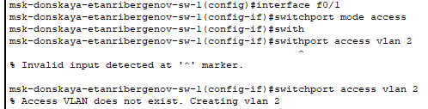

Рис. 16: Конфигурация коммутатора: интерфейс FE 0/1

* Задал IP-адрес шлюзу по умолчанию

Конфигурация коммутатора: шлюз по умолчанию

Рис. 17: Конфигурация коммутатора: шлюз по умолчанию

* Перешёл к конфигурированию виртуальных терминалов (*vty 0 4*), задал пароль и запрос на ввод пароля (*login*)

Конфигурация коммутатора: виртуальные терминалы

Рис. 18: Конфигурация коммутатора: виртуальные терминалы

* Перешёл к конфигурированию консольного подключения, задал пароль и запрос на ввод пароля (*login*)

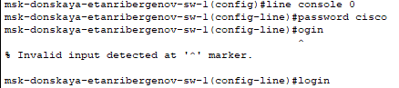

Рис. 19: Конфигурация коммутатора: консольное подключение

* Задал пароль (команда *secret*) на переход в привилегированный режим

Конфигурация коммутатора: пароль для привилегированного режима

Рис. 20: Конфигурация коммутатора: пароль для привилегированного режима

* Подключил шифрование паролей

Конфигурация коммутатора: шифрование паролей

Рис. 21: Конфигурация коммутатора: шифрование паролей

* Добавил пользователя admin с уровнем привилегии 1 и паролем (*secret*) - cisco

Конфигурация коммутатора: добавление пользователя

Рис. 22: Конфигурация коммутатора: добавление пользователя

* Установил доменное имя donskaya.rudn.edu

Конфигурация коммутатора: доменное имя

Рис. 23: Конфигурация коммутатора: доменное имя

* Сгенерировал rsa крипто-ключ для подключения по SSH

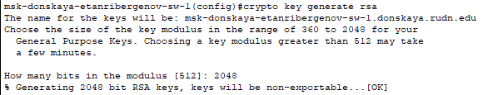

Рис. 24: Конфигурация коммутатора: генерация rsa крипто-ключа

* В конфигурации виртуальных терминалов задал транспорт приёма (протокол входящего подключения) - SSH

Конфигурация коммутатора: транспорт входящего подключения вирт. терминалов

Рис. 25: Конфигурация коммутатора: транспорт входящего подключения вирт. терминалов

1. Проверьте работоспособность соединений с помощью команды ping.

Для этого задал ПК статические IP-адреса с маской /24

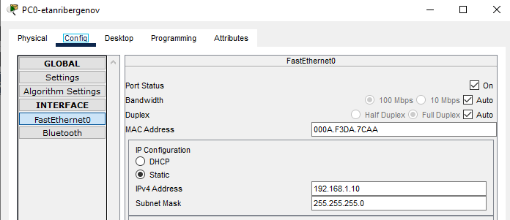

Рис. 26: Первичная настройка ПК0

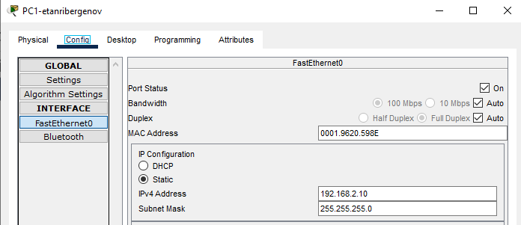

Рис. 27: Первичная настройка ПК1

Проверка работоспособности соединения ПК0 и маршрутизатора командой *ping* - успешно

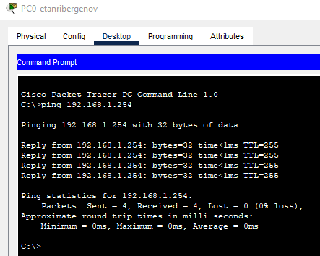

Рис. 28: Пингование маршрутизатора

Проверка работоспособности соединения ПК1 и коммутатора командой *ping* - успешно

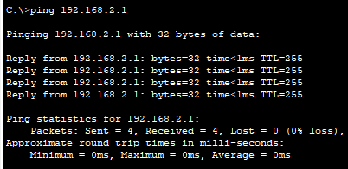

Рис. 29: Пингование коммутатора

1. Попробуйте подключиться к коммутатору и маршрутизатору разными способами: с помощью консольного кабеля, по протоколу удалённого доступа (telnet, ssh).

**Маршрутизатор**

1. Попытка подключения к маршрутизатору по консольному кабелю. Был запрошен пароль и подключение успешно.

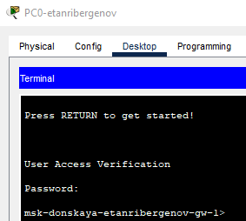

Рис. 30: Подключение к маршрутизатору по консольному кабелю

1. Попытка подключения к маршрутизатору по протоколу удалённого доступа ssh. Подключение успешно после ввода пароля.

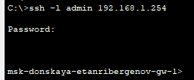

Рис. 31: Подключение к маршрутизатору по протоколу ssh

1. Попытка подключения к маршрутизатору по протоколу удалённого доступа telnet.

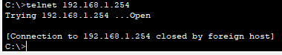

Рис. 32: Подключение к маршрутизатору по протоколу telnet: неудача

Подключиться не удалось, потому что транспортом входящего подключения на маршрутизаторе был установлен протокол ssh.

**Коммутатор**

1. Попытка подключения к коммутатору по консольному кабелю. Был запрошен пароль и подключение успешно.

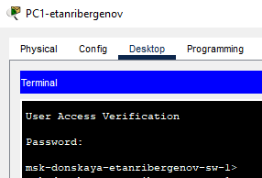

Рис. 33: Подключение к коммутатору по консольному кабелю

1. Попытка подключения к коммутатору по протоколу удалённого доступа ssh. Подключение успешно после ввода пароля.

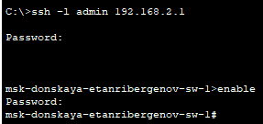

Рис. 34: Подключение к коммутатору по протоколу ssh

1. Попытка подключения к коммутатору по протоколу удалённого доступа telnet.

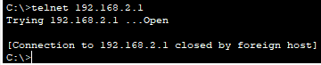

Рис. 35: Подключение к коммутатору по протоколу telnet: неудача

Подключиться не удалось, потому что транспортом входящего подключения на коммутаторе был установлен протокол ssh.

1. Экспорт конфигураций в отдельные файлы

Маршрутизатор:

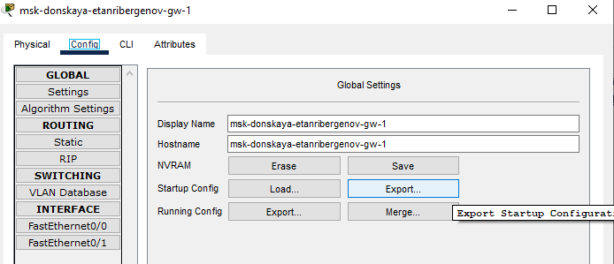

Рис. 36: Экспорт конф. маршрутизатора в отдельный файл

Коммутатор:

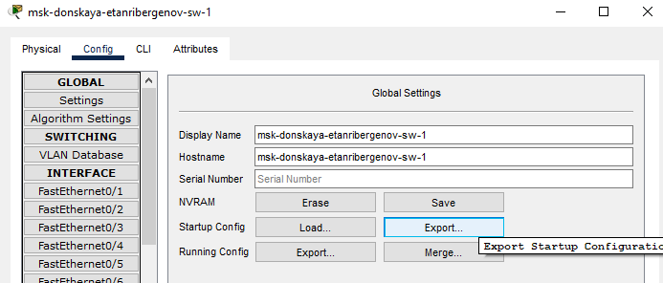

Рис. 37: Экспорт конф. коммутатора в отдельный файл

# 4 Ответы на контрольные вопросы

1. Консольный кабель, протоколы удалённого доступа (telnet,ssh).
2. Оконечное оборудование пользователя к маршрутизатору следует подключать с помощью перекрёстного (кроссового) кабеля, если я верно понял, то из-за того, что маршрутизатор и оконечные устройства однотипны, а этим кабелем соединяются именно однотипные устройства.
3. Прямым медным проводом, потому что он предназначен для соединения устройств, работающих на разных уровнях модели OSI.
4. Коммутатор к коммутатору подключается перекрёстным кабелем (сross-over), ибо работают на одном уровне модели OSI.
5. Терминальное подключение с рабочей станции через консольный кабель, telnet/ssh.
6. Telnet, SSH, Remote Shell (rsh). SSH, ибо SSH обеспечивает шифрование и аутентификацию по умолчанию.

# 5 Выводы

Я получил основные навыки по начальному конфигурированию оборудования Cisco.